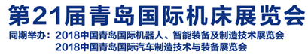
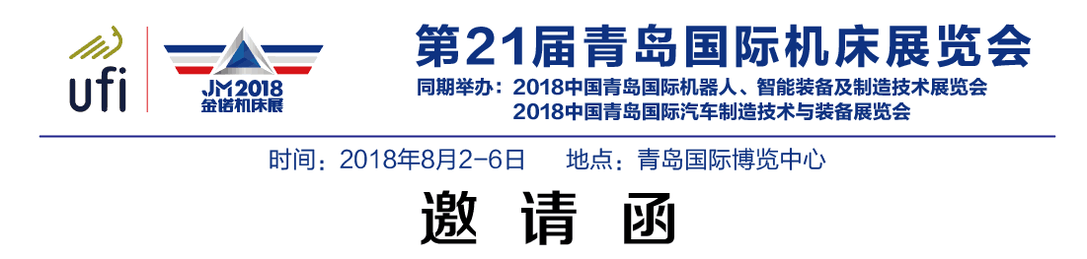

JM金诺机床展已发展成为中国机床业界的知名品牌展会，展览脚步跨越环渤海、东三省、长三角、珠三角等国内装备制造业发达区域，辐射50%以上的装备制造业领域，拥有海内外160万装备制造业买家大数据为海内外展商与专业用户搭建了一个采购洽谈、技术交流的平台；2018年预计总展出面积超过290000平米，汇聚全球2900多家优质参展商，共有来自20多个国家、超过36万人次的装备制造业专业人士参观展会。

环渤海湾第一大机床展
——80000平米展出面积 800家参展商 100000人次参观观众——

市场优势——积聚创新新动能，高端化、智能化、集群化领跑全国
继珠三角和长三角之后的中国第三个经济发展引擎——环渤海湾区域，国内重要的高端装备研发、设计和制造基地，已成为国内装备制造业最大的集聚区，内力涌现，厚积薄发，为中国制造提供强劲动力！ 青岛作为环渤海湾装备制造业核心，创新技改与规模转型同步，榜样引领50大工业集群优化布局，稳步推进10条千亿产业链转型，重点培育10大战略新兴产业，强力塑造环渤海行业的经济新常态；本届展会将聚焦3000家家电装备、2500家数控机床、2000家汽车零部件、1000家纺织机械、500家船舶海工装备、300家轨道交通、200家航空装备等用户群企的目光投向，这场盛况空前的智能装备盛宴成果可期！
日程安排
布展时间：2018年7月29—8月1日 展览时间：2018年8月2-6日 撤展时间：2018年8月6日 14：00 地点：青岛国际博览中心（青岛市即墨温泉二路7-1号）
上届回顾 上届展会于 2017年 8月2日至6日在青岛国际博览中心举行，展览面积达到70000平方米，云集了759家展商，在5天的展期内，共计吸引78647位专业观众；90%以上的参展商获得了满意的参展效果。 全面展示了装备制造产业链的核心内容，以满足行业的不同需求，吸引了西门子、发那科、ABB、山崎马扎克、大隈、住友、哈斯、哈挺、斗山、威亚、北村、西铁城、兄弟、津上、沙迪克、普锐米勒、友嘉、丽驰、永进、福裕、大立、高锋、高明、大君鸿、新虎将、日发精机、庆鸿 、乔崴进、宝丽金、大金湖、凯伯、协鸿、匠泽、亿铨、绮发、大侨、沈阳机床、大连机床、北一、杭机 、 海德曼、永华、海天精工、精雕、大族、大族超能、大族粤铭、宏山、亚威、百超迪能、镭鸣、邦德、金威刻、庆源、天弘、海目星、埃锡尔 、沃得、扬锻、扬力、华工、奔腾楚天、安川、斯图加特、松下、广州数控、新代、银泰、上银、THK、马尔、瓦尔特、山高、喜威一、金鹭、OSG、上量、松德等诸多实力品牌携高端装备汇聚一堂。
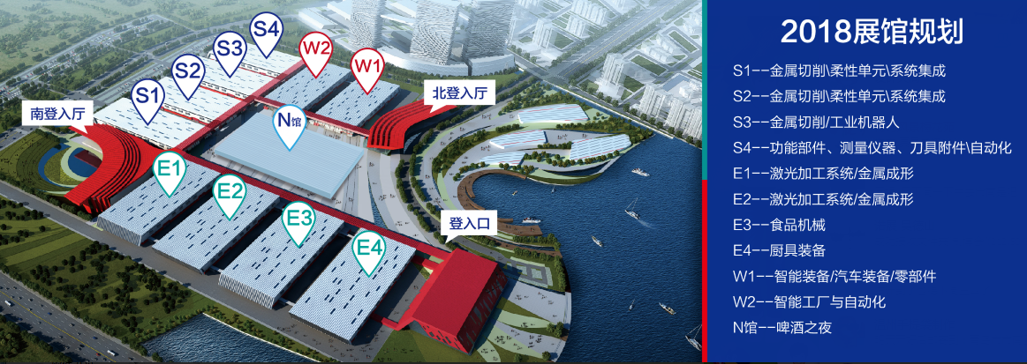

同期活动
- 机床工具行业的“双11”—“母机节”机床工具团购活动
金诺机床展与线上商城-诺展商城联手举办的钜惠特价活动 助厂家销存品，帮买家享实惠
2018年济南、宁波、青岛、沈阳四地巡回举办 报名热线:17624037377

- 机床工具采购对接会
结合装备制造业大数据，为机床工具行业的供应商及对应用户进行现场一对一精准配对。

2018中日工程技术大会 智能制造对话工业4.0高峰论坛 中国工业机器人高峰论坛 中国智能装备技术高峰论坛 中国汽车装备制造技术高峰论坛 金诺机床展主题晚宴
机床工具行业国际投资贸易洽谈会 … …
论坛讲座收费：主办单位提供场地、灯光、讲桌、座椅、开水、音响、白板、投影仪等，8000元/每场。
参展收费
展位类别 | 异形展位(3×3/9㎡)双开口展位加收10% | 室内空地(36㎡起) 不含场地管理费
国内企业 | RMB 10000/展位 | RMB 1000/㎡
国外企业 | USD 2000/展位 | USD 200/㎡
配套设施 | 围板，1个咨询桌，2把椅子，1个垃圾桶，1个2米*1米灯箱门楣，9平米地毯，1个220V插座，2盏射灯。 | 不包括任何配套设施，需要者另行租用。
参展手续： 参展单位填写参展申请表→加盖公章→邮寄或传真至组委会→组委会确认参展资格→参展单位一周内将所需费用汇至组委会并将汇款底单传真至组委会→组委会按报名时间、展位规模及付款顺序安排展位→2018年7月1日前付清余款→展位完全确定。 会务接待、住宿、展品托运等请见《参展商手册》 报名截止日期:2018年7月 1 日
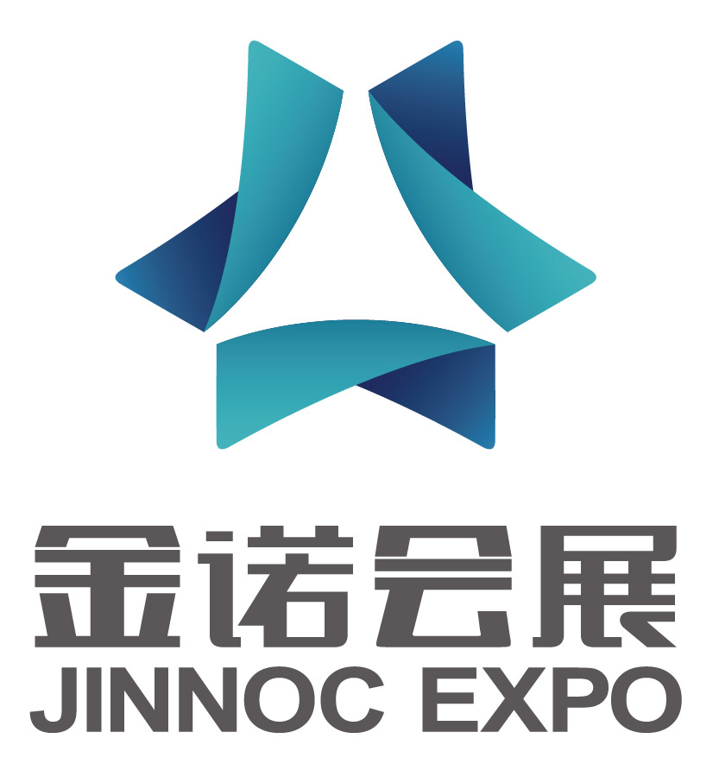
青岛金诺国际会展有限公司 Qingdao Jinnoc Exhibition Co.,Ltd 联系人: 杨爱文 咨询QQ: 582497371 电话/Tel： 17624037377 E-mail: 582497371@qq.com 地址/Add：青岛市福州南路87号福林大厦A座9楼

